# QCRI Machine Translation Systems for IWSLT16

أجري هذا البحث (Durrani, et al. 2017) من قبل فريق Qatar Computing Research Institute معهد قطر لبحوث الحوسبة للمشاركة في مسابقة IWSLT 2016 evaluation campaign . تم بناء هذا النظام بالاعتماد على الترجمة الإحصائية، حيث تم بناء نموذجين للترجمة من العربية إلى الإنكليزية ومن الإنكليزية للعربية، حيث تم بناء نماذج الترجمة بالاعتماد على نظام moses للترجمة الآلية الإحصائية.

تم تدريب النماذج باستخدام مدونات UN corpus، Ted Talks وOpen subtitles corpus، وقد اتبع الباحثون الخطوات التالية في بناء النموذج:

* فلترة بيانات التدريب وترشيحها بهدف التخلص من البيانات الضارة.
* تدريب آلية ترتيب الكلمات وأصناف الكلمات بشكل مستقل
* تدريب النموذج أولاً على مدونات الأمم المتحدة، ثم تحسين النتائج على بيانات Ted Talks
* استعمال أطوال الجمل حتى 80 كلمة
* استعمال محلل صرفي للغة العربية MADAMIRA لمعالجة الكلمات العربية
* الاعتماد على مقاطع لغوية حتى 5-gram

تم بناء نظام الترجمة الآلية بالاعتماد على نظام moses للترجمة الآلية الإحصائية، حيث جرى تدريب عدة أزواج من النماذج أحدها من بيانات التدريب Baseline تم تدريبه على (مدونات الأمم المتحدة و Open Subtitles Corpus (QED Corpus وآخر كبير نسبياً +bigLM والذي هو مجموع أفضل ثمانية نماذج كما تم استعمال بيانات تدريب أخرى من مسابقات سابقة وكانت النتائج حسب معيار BLEU كما يلي

|  |  |  |  |  |  |
| --- | --- | --- | --- | --- | --- |
| المعدل | العينة الرابعة | العينة الثالثة | العينة الثانية | العينة الأولى | النموذج |
| 30.4 | 28.6 | 32.3 | 32.4 | 28.2 | Baseline |
| 30.9 | 29.2 | 33.2 | 32.8 | 28.3 | +bigLM |

# English to Arabic Machine Translation Based on Reordring Algorithm

أجري هذا البحث (Mohammed and Aziz 2011) في كلية هندسة المعلومات في جامعة كيبانجسان ماليزيا. هدف البحث هو بناء نظام للترجمة الآلية من الإنكليزية إلى العربية.

يعتمد هذا النموج في عمله على بناء نموذج قواعدي Context Free Grammar (CFG)، بالإضافة إلى استعمال محدد أقسام كلام Part Of Speech لكل كلمة، وإعادة ترتيب الجملة حتى يتناسب ترتيب الجملة الإنكليزية مع ترتيب الجملة العربية. تم استعمال قاموس إنكليزي عربي من أجل ترجمة كل كلمة على حدة مع الاستفادة من خرج محدد أقسام الكلام لتحديد صنف الكلمة للحصول على ترجمة وحيدة لهذه الكلمة.

تم بناء قواعد إعادة الترتيب من اللغة الإنكليزية إلى اللغة العربية لكل نوع جملة أو تعبير في اللغة العربية.

يتم عمل النموذج على مرحلتين :

المرحلة الأولى: تقسيم جملة الدخل وصولاً إلى مستوى الكلمات مع تحديد صنف كل كلمة مع معالجة الجملة وفق قواعد CFG لتتناسب كل كلمة مع تصنيفها.

المرحلة الثانية: توليد جملة الخرج بالاعتماد على القاموس لترجمة كل كلمة واستعمال قواعد إعادة الترتيب بحيث تتناسب الكلمة في الخرج مع تصنيفها.

تم اختبار النظام على 20 نص مختلف حيث عدد الجمل الكلية لهذه النصوص 95 جملة. تم الاعتماد على الخبرة البشرية في تحديد جودة الترجمة ولم يتم الاعتماد على أي معيار آخر، وكانت نتائج دقة الترجمة بحسب البحث 81.55% للترجمة من الإنكليزي إلى العربي.

## An English-Arabic Bi-Directional Machine Translation Tool in the Agriculture Domain

A Rule-based transfer approach for translating expert systems))

أجري هذا البحث (Khaled, Ashraf and Ahmed 2010) في الجامعة البريطانية في دبي وكان مخصصاً في مجال ترجمة نصوص المتعلقة بالزراعة، حيث تم بناء نظام للترجمة من العربية إلى الإنكليزية وبالعكس واعتمد هذا النظام على مبدأ transfer-based MT والذي يتضمن ثلاث مراحل:

التحليل: ويتم فيها تحليل الجملة قواعدياً و لغوياً لتوليد تمثيل مجرد للجملة الأصل.

النقل: يتم فيها توليد تمثيل مجرد للجملة الهدف بناء على تمثيل جملة الأصل.

التوليد: يتم فيها توليد الجملة الهدف بناء على التمثيل التي تم توليده في مرحلة النقل.

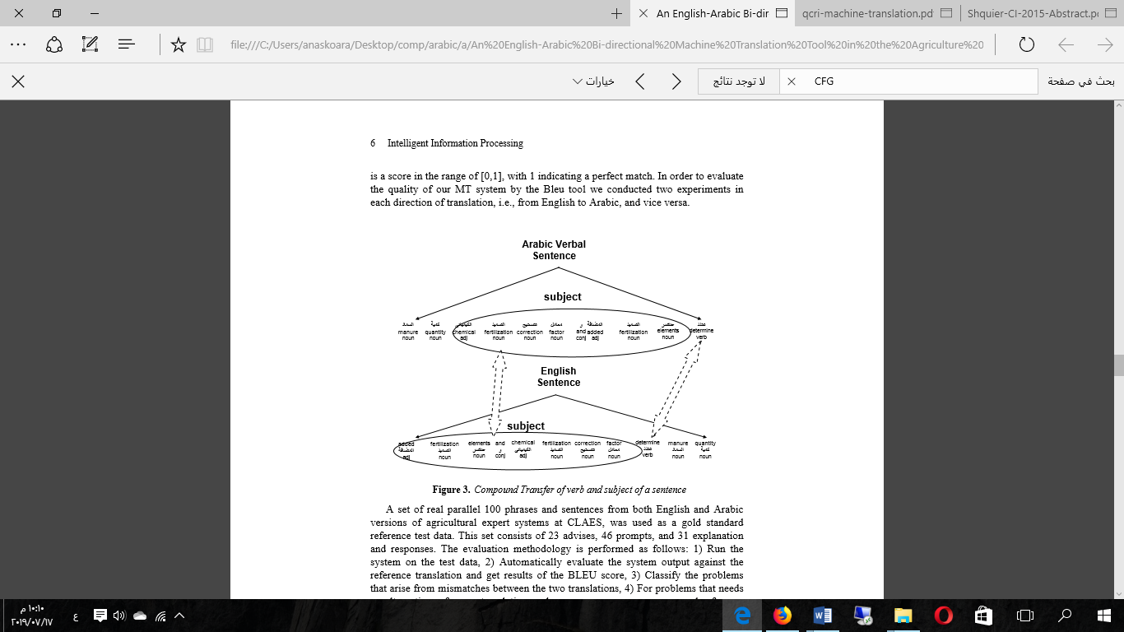

تحليل جملة المصدروتوليد جملة الهدف بناءاً على النظام المقترح

تم اختبار النظام على معيار BLEU وكانت نتائج اختبار النظام على 100 زوج من الجمل المترادفة موضحة بالجدول التالي

|  |  |  |
| --- | --- | --- |
| التقييم بحسب معيار BLEU | التقييم باستخدام ترجمة مرجعية واحدة | التقييم باستخدام ترجمتين مرجعيتين |
| Arabic to English | 0.4581 | 0.8122 |
| English to Arabic | 0.4504 | 0.6427 |

## First Result on Arabic Neural Machine Translation

أجرى هذا البحث (Almahairi, et al. 2016) مجموعة من الباحثين من جامعة نيويورك وجامعة مونتريال حيث تم بناء نظام للترجمة الآلية باستخدام الشبكات العصبية من العربية إلى الإنكليزية وبالعكس أيضاً.

حيث تم بناء نظام للترجمة العصبية باستخدام نموذج للترجمة العصبية باستخدام ِAttention Mechanism (Bahdanau, Cho and Bengio 2015)

تمت معالجة الكلمات في اللغة العربية بتقسيم الكلمة إلى ملحقات للكلمة وجذر الكلمة، حيث تم استخدام ) MADAMIRA (Pasha, et al. 2014)

أما بالنسبة لهيكلية الطبقة العصبية فكانت بالنسبة للـencoder عبارة عن طبقة RNN ثنائية الاتجاه مع طبقتين من 512 وحدة GRU، وبالنسبة للـdecoder فكانت عبارة عن شبكة RNN وحيدة الاتجاه من 512 وحدة.

تم تدريب كل نموذج للترجمة لسبعة أيام تقريباً حتى توقف تحسن تابع الخطأ على مجموعة التحقق، كما تم استخدام Dropout (Srivastava, et al. 2014) خلال تدريب الشبكة العصبية.

تم تدريب النظام باستخدام مدونات LDC2004T18, LDC2004T17 , LDC2007T08 و بلغ عدد الجمل 1.2 مليون زوج من الكلمات و 33 مليون كلمة عربية، وتمت مقارنة النتائج مع الترجمة الآلية الإحصائية باستخدام برنامج Moses للترجمة الآلية الإحصائية .

و تمت مقارنة النتائج باستخدام معيار BLEU وكانت النتائج كما يلي:

|  |  |  |  |  |
| --- | --- | --- | --- | --- |
| AR->EN* | AR->EN | EN->AR * | EN->AR |  |
| 48.59 | 51.19 | 31.52 | 35.98 | Statical MT |
| 47.12 | 49.7 | 28.64 | 33.62 | Neural MT |

حيث لم يتم معالجة الكلمات في (*).

بيّن هذا البحث على أن المعالجة الجيدة للكلمة في اللغة العربية يؤثر على نتائج الترجمة بشكل كبير وخاصة في الترجمة من الإنكليزية إلى العربية.

## On the Properties of Neural Machine Translation: Encoder–Decoder Approaches

أجري هذا البحث (Cho, et al. 2014) في جامعة مونتريال واستخدم لبناء نموذج للترجمة الآلية باستخدام الشبكات العصبية باستخدام نموذج encoder-decoder (Cho, Van Merriënboer and Bahdanau, et al. 2014)

تم بناء نموذج للترجمة من اللغة الإنكليزية إلى الفرنسية، حيث استعمل في التدريب مدونة مؤلفة من 348 مليون جملة متقابلة، وتم اعتبار أول 30000 كلمة أكثر تكراراً، أما الكلمات الأقل تكراراً فتم استبدالها بالرمز unk، وبالنسبة للشبكة العصبية فتم بناؤها باستخدام 1000 عصبون في الطبقة الخفية.

تم تدريب النموذج في حالتين : مرة بدون كلمات مجهولة أي كانت كلمات جميع جمل التدريب من أول 30000 ألف كلمة أكثرتكراراً، ومرة باستعمال كلمات مجهولة، أي يوجد ضمن جمل التدريب كلمات ليست من أول 30000 كلمة الأكثر تكراراً. هذه الكلمات تم اعتبارها unk وتمت مقارنة النتائج مع نظام Moses للترجمة الإحصائية وكانت النتائج حسب معيارBLEU

|  |  |  |  |  |  |
| --- | --- | --- | --- | --- | --- |
| الجمل بطول 10-20 كلمة | | جميع الجمل | |  | |
| Test | Development | Test | Development |
| 20.99 | 19.12 | 13.92 | 13.15 | Neural MT | كل الكلمات  (يوجد كلمات مجهولة) |
| 32.00 | 28.92 | 33.30 | 30.64 | Moses |
| 27.03 | 24.73 | 23.45 | 21.01 | Neural MT | لا يوجد كلمات مجهولة  كلمات الجمل من 30000 كلمة الأكثر تكراراً |
| 35.40 | 32.20 | 35.63 | 32.77 | Moses |

## NEURAL MACHINE TRANSLATION BY JOINTLY LEARNING TO ALIGN AND TRANSLATE

أجرى هذا البحث (Bahdanau, Cho and Bengio 2015) كتطوير على نموذج Encoder-Decoder للترجمة العصبية، ويقوم هذا النموذج علىAttension Mechanism التي تم تفصيلها في الفقرة(رقم الفقرة)، حيث أصبحت هذه البنية هي الطريقة الأساسية في الترجمة الآلية العصبية، حيث أعطت هذا لبنية للشبكة العصبية جودة أفضل للترجمة و خاصة في الجملة الطويلة نسبياً.

سبق أن بينا بينة هذا النموذج الرياضية وطبقات العصبونات في الشبكة العصبية.

أجريت هذه التجارب لبناء نموذج للترجمة من اللغة الإنكليزية إلى الفرنسية، وحيث استعمل في تدريب النموذج مدونات من عدة مصادر Europarl (61M words), news commentary (5.5M), UN (421M)

تم تدريب نوعين من النماذج: النموذج الأول من هيكلية Encoder-Decoder (RNNencdec) والنموذج الثاني يعتمد على آلية الانتباه (RNNsearch) وتم الاختبار مرة على الجمل حتى طول 30 كلمة ومرة حتى طول 50 كلمة. كانت النتائج كما هي موضحة بالجدول التالي كما تم الاختبار في حالتين مرة على جميع الكلمات ،وفي الحالة الثانية تم اعتبار الـ 30000 كلمة الأكثر تكراراً وباقي الكلمات تم اعتبارها unknown، وكانت النتائج موضحة بالجدول التالي :

|  |  |  |
| --- | --- | --- |
| No UNK | All | Model |
| 24.19 | 13.93 | RNNencdec-30 |
| 31.44 | 21.50 | RNNsearch-30 |
| 26.71 | 17.82 | RNNencdec-50 |
| 34.16? | 26.75 | RNNsearch-50 |
| 36.15 | 28.45 | RNNsearch-50(More training Time) |
| 35.63 | 33.30 | Moses |

## Fully Character-Level Neural Machine Translation without Explicit Segmentation

لا يعمل هذا النظام (Jason, Cho and Hofmann 2017) على مستوى الكلمة أو أجزائها بل يعامل الجملة كسلسلة من المحارف وبدون أية معالجة مسبقة للكلمة.

ويتم ذللك بالاعتماد على شبكات Convolution Neural Network مع Max pooling في طرف الـencoder، وذلك لتقليل طول ترميز جملة الدخل إلى طول معقول، مما يؤدي إلى تدريب سريع نسبياُ مقارنة مع النماذج التي تعمل على مستوى الكلمة وأجزائها.

الهدف من هذا الاقتراح هو حل مشكلة الكلمات المجهولة والكلمات النادرة و خاصة باللغات الغنية باللواحق، يمكن استخدام هذه النموج في الترجمة من عدة لغات إلى لغة هدف واحدة.

هدف آخر لهذا الطريقة هو التخلص من مشكلة معالجة الكلمة وخاصة باللغات الغنية باللواحق والتي يمكن أن تصبح مشكلة في بعض الأحيان.

### بنية النموذج

**الـ:encoder**  
بالنسبة للـembbeding تم مقابلة سلسلة أحرف الدخل $(x_{1},…,x_{T_{x}})$ إلى سلسلة من character embbeding أبعادها $d_{c}$, $X=\left(C\left(x_{1}\right),…,C\left(x_{T_{x}}\right)\right)∈R^{d_{c}×T_{x}}$

تم استخدام طبقات convolution لتقليل طول جملة الدخل واكتشاف العلاقات المحلية كما بينه (Kim, et al. 2015) ، من بعدها استخدام طبقة من خلايا GRU ثنائية الاتجاه.

طبقة من Highway network (Srivastava, Greff and Schmidhuber 2015)لتحسين نوعية charchter level language model كما بينه (Kim, et al. 2015)

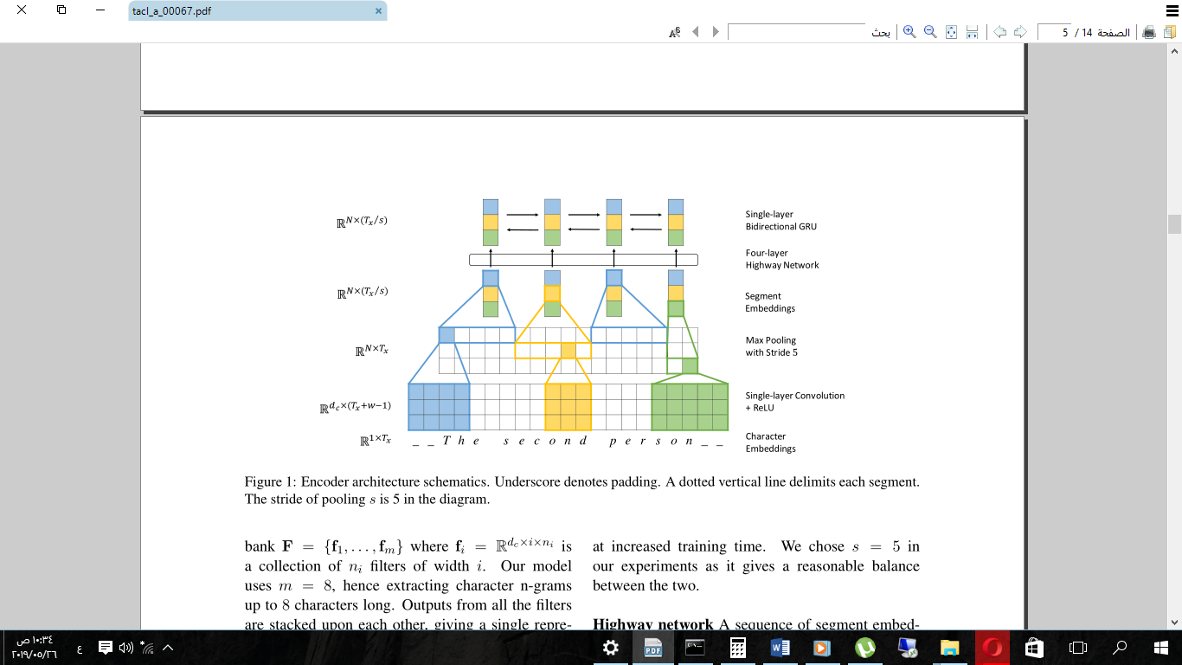بنية الـencoder

**Attension:**  
 تم بناءه بطريقة مشابهة لنموذج (Chung, Cho and Bengio 2016) عبارة عن شبكة feed forward وحيدة الطبقة لحساب attension score لكل حرف في الخرج

**الـdecoder:**عبارة عن طبقتين character-level decoder (Chung، Cho و Bengio 2016) مع الأخذ بالاعتبار context vector من Attension Mechanism .

التقييم

تم استخدام هذا الخوارزمية لبناء نموذج واحد للترجمة من عدة لغات (الألمانية، التشيكية، الفلندية، الروسية) إلى اللغة الإنكليزية.

كما تم بناء أربعة نماذج للترجمة من كل لغة إلى الإنكليزية، وللمقارنة تم بناء نماذج للترجمة من كل لغة إلى الإنكليزية على مستوى مقاطع الكلمة bpe2bpe.

وكانت نتائج التقييم بحسب معيار BLEU موضحة بالشكل بالجدول التالي:

|  |  |  |  |  |
| --- | --- | --- | --- | --- |
| Test2 | Test1 | DEV |  |  |
| 24.00 |  | 24.13 | bpe2bpe | DE-EN |
| **25.83** | **25.77** | **26.30** | Bi |
| 25.79 | 25.13 | 25.67 | Multi |
| 20.32 |  | 21.24 | bpe2bpe | CS-EN |
| 22.46 | 24.08 | 23.38 | Bi |
| **23.24** | **25.01** | **24.09** | multi |
| 12.24 |  | 13.15 | bpe2bpe | FI-EN |
| 13.10 |  | 14.18 | Bi |
| **15.74** |  | **15.96** | multi |
| 22.44 |  | 21.04 | bp | RU-EN |
| 22.73 | **26.80** | 21.75 | Bi |
| **23.33** | 26.33 | **22.20** | multi |

من النتائج الموضحة نلاحظ أن النموذج بالنوعين الثنائي والمتعدد اللغات قد أعطى نتائج أفضل من النماذج المعتمدة على أجزاء الكلمة في جميع اللغات.

كما يلاحظ أن أن النموذج متعدد اللغات قد أعطى نتائج أفضل من النموذج ثنائي اللغة بالنسبة للغتين الفلندية و التشيكية ونتائج مقاربة للنموذج ثنائي اللغة بالنسبة للغتين الروسية والألمانية.

## Modeling Past and Future for Neural Machine Translation

الهدف من هذا البحث (Zheng, et al. 2018) هو إضافة على نماذج الترجمة الآلية العصبية المعتمدة على Attension Mechnism (Bahdanau, Cho and Bengio 2015)

في النماذج التي تعتمد على Attension Mechnism تهدف هذه الآلية إلى اختيار معلومات جملة المصدر ذات العلاقة الأكبر بحالة الـDecoder والكلمة التي يتم توليدها، ولكن يمكن لهذه الآلية أن تؤدي إلى إعادة توليد الكلمة أكثر من مرة أو يمكن أن لا تقوم بتوليدها على الإطلاق.

ولحل هذه المشكلة تم اقتراح إضافة على النماذج الترجمة الآلية يقوم بنمذجة المعلومات التي تمت ترجمتها والمعلومات التي لم يتم نمذجتها وذلك بإضافة طبقتين إلى شبكة الـdecoder وهذه الطبقتين هما

* 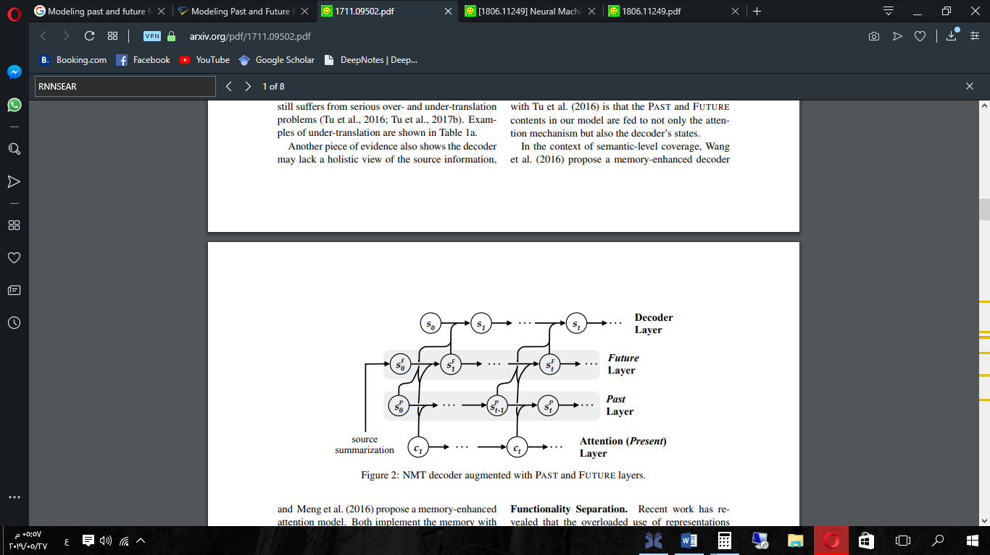Past Layer وذلك لنمذجة ما تم ترجمته.
* Future Layer ولنمذجة المعلومات التي يجب أن يتم توليدها

الـdecoder بعد إضافة طبقتي الـfuture و الـPast

هذه الإضافة لها فائدتان:

أولاً: تعطي معلومات أكثر للـAttension mechanism لتولي أهتمام أكبر للمعلومات التي لم يتم ترجمتها.

ثانياً: تقدم رؤية عامة عن المعلومات لجملة المصدر كون معلومات الجملة Past+ Future .

تم بناء ثلاثة نماذج للترجمة من اللغة الصينية إلى الإنكليزية، من الإلمانية إلى الإنكليزية إلى الألمانية، من الألمانية إلى الإنكليزية، وكانت النتائج بعد مقارنتها بنماذج baseline بحسب معيار Bleu موضحة بالجدول التالي:

|  |  |  |  |
| --- | --- | --- | --- |
| **Test Set** | **Development Set** |  | |
| 27.8 | 32.8 | baseline | **DE-EN** |
| 29.5 | 33.5 | Suggested Model |
| 23.3 | 28.3 | baseline | **EN-DE** |
| 24.3 | 22.5 | Suggested Model |
| 35.13 | .35.90 | baseline | **CH-EN** |
| 37.84 | 37.90 | Suggested Model |

## Is statistical machine translation approach dead?

الهدف الرئيسي من هذا البحث (Menacer, et al. 2017) هو اختبار الترجمة الآلية باستخدام الشبكات العصبية حيث قام الباحثون باختبار نمادج الترجمة الآلية العصبية المختلفة’ تم اجراء البحث للترجمة الآلية العربية-الإنكليزية.

تم التدريب باستخام مدونات الأمم المتحدة حيث كانت حجم بيانات التدريب 100000 زوج من الجمل أما بيانات التحقق و الاحتبار فكان عددها 1000 زوج لكل منهما.

تم بناء نموذج للترجمة الآلية بالاعتماد على نماذج encoder-decoder كما وضحه (Cho, Van Merriënboer and Bahdanau, et al. 2014)، حيث أعتبر هذه النموذج هو النموذج المرجعي baseline،أما بالنسبة لبنية الشبكة فيتألف الـ encoderوالـdecoder من طبقة واحدة من خلايا LSTM عددها 100.

كما تم بناء نموذج أخر يعتمد على آلية الانتباه كما بينه (Bahdanau, Cho and Bengio 2015) مع تعديل طبقة الـencoder حيث جعلها ثنائية الاتجاه.

وكانت النتائج بحسب معيار Bleu

|  |  |  |
| --- | --- | --- |
| **Test Set** | **Development Set** |  |
| 5.35 | 7.83 | baseline |
| 21.03 | 28.09 | Attension |